COOPTAÇÃO DA ANATER (AGÊNCIA NACIONAL DE ASSISTÊNCIA TÉCNICA E EXTENSÃO RURAL) PELOS RURALISTAS: AS GESTÕES TEMER E BOLSONARO

Carolina Rios Thomson
Sonia Maria Pesssoa Pereira Bergamasco
Ricardo Serra Borsatto

GT 6: Elites e classes dominantes do campo: estudos sobre poder e dominação no “andar de cima” do mundo rural brasileiro

RESUMO

O trabalho demonstra como a criação da Anater (Agência Nacional de Assistência Técnica e Extensão Rural) foi um movimento encabeçado pelos ruralistas para a cooptação e controle dos recursos e público beneficiário da extensão rural federal, além de desmatelamento da Pnater (Política Nacional de Assistência Técnica e Extensão Rural). Para A análise é subsidiada por um resgate histórico da criação da agência e da forma que sua gestão foi estabelecida, além de dados de distribuição dos recursos entre as entidades contratadas para a prestação de extensão rural de 2004 a 2022, portanto, antes e após o estabelecimento da Anater. A Anater concentrou recursos entre entidades privadas de maior porte e com um perfil produtivista para a prestação de serviços de extensão rural; privilegiou o Senar (Serviço Nacional de Aprendizagem Rural) em detrimento das empresas públicas estaduais de extensão no acesso a recursos; afastou o controle social dos serviços de extensão rural; retirou do MDA (Ministério do Desenvolvimento Agrário) a centralidade na gestão da extensão federal; e boicotou a Pnater – ignorando seus princípios e retirando a exclusividade da agricultura familiar como beneficiária da extensão com recursos federais.

Palavras-chave: Políticas Públicas; Agroecologia; Desenvolvimento Rural

INTRODUÇÃO

A proposta de criação de um órgão capaz de coordenar a extensão rural no Brasil surgiu das organizações que participaram da II Cnater (conferência Nacional de Assistência Técnica e Extensão Rural), realizada pelo MDA (Ministério do Desenvolvimento Agrário), em 2012. No evento, os representantes da sociedade civil criticaram a Lei n 12188 de 2010, conhecida como Lei de Ater, e o estabelecimento das CPs (Chamadas Públicas) como novo instrumento de seleção das entidades prestadoras de extensão rural. Movimentos sociais, entidades que vinham executando a Pnater (Política Nacional de Assistência Ténica e Extensão Rural) desde 2004, pesquisadores e entidades representativas da agricultura familiar criticaram por avaliarem que - tanto a lei como as CPs – foram concebidas unilateralmente pelo MDA, sem o processo democrático que a Pnater, teoricamente, impunha.
Também foram criticados pelos participantes de II Cnater os critérios de seleção das entidades contratadas pelo MDA a partir da CPs, bem como a metodologia e burocracia impostas pelo novo instrumento. De acordo com os participantes, esses fatores estariam impedindo que o pluralismo institucional (a contratação pelo MDA tanto de entidades estatais como não estatais para a prestação de serviços de extensão) favorecesse a diversidade de entidades, fazendo com que, ao contrário, os projetos se concentrassem entre poucas executoras.
Assim, após a II Cnater, MDA e sociedade civil avaliaram que para ampliar a abrangência da rede de extensão, mesmo que sob o modelo das CPs, seria necessário criar um órgão capaz de coordenar a extensão pública com autonomia de orçamento, disponibilidade de pessoal e infraestrutura. Em suma, um consenso de que a estrutura do Dater (Departamento de Assistência Técnica e Extensão Rural) do MDA não era suficiente para operacionalizar a expansão dos serviços de extensão rural e, ao mesmo tempo, priorizar o cumprimento da Pnater.
Assim, após a II Cnater, foi constituída uma comissão coordenada pelo MDA para tratar do reestabelecimento de uma instituição ao estilo Embrater (Empresa Brasileira de Assistência Técnica e Extensão Rural), porém, com uma gestão participativa e voltada ao atendimento da agricultura familiar. A comissão contou com representantes da Faser (Federação dos Trabalhadores e Trabalhadores da Extensão Rural e Pesquisa), Asbraer (Associação Brasileira das Empresas de Assistencia Técnica e Extensão Rural), Fetraf (Federação Nacional dos Trabalhadores e Trabalhadoras na Agricultura familiar), Contag (Confederação Nacional dos Trabalhadores na Agricultura), MST (Movimento dos Trabalhadores Rurais Sem Terra) e acadêmicos.
No entanto, outra equipe coordenada pelo Mapa (Ministério da Agricultura Pecuária e Abastecimento), da qual participaram gestores da Embrapa (Empresa Brasileira de Pesquisa Agropecuária), Conepa (Conselho Nacional dos Sistemas Estaduais de Pesquisa Agropecuária) e CNA (Confederação Nacional da Agricultura), elaborou uma proposta alternativa com o mesmo fim. Em outras palavras, os ruralistas consideraram uma afronta a iniciativa do MDA e acionaram seu principal aparato no Estado, o Mapa, para boicotá-la.
A cúpula do PT (Partido dos Trablhadores) orientou o MDA a negociar a construção de uma proposta conjunta com o Mapa. A comissão resultante da Cnater foi esvaziada e, assim, Dater, SAF (Secretaria da Agricultura Familiar) do MDA e Departamento de Transferência de Tecnologia (DTT) da Embrapa elaboraram uma proposta comum. O Projeto de Lei n° 5740/2013, que trata da criação de Anater, foi apresentado no Plano Safra de seis de junho de 2013 e encaminhado ao Congresso Nacional em dez de junho, sob regime de urgência imposto pela presidente da república, Dilma Rouseff.
A Anater foi criada pela Lei nº 12.897, de 18 de dezembro de 2013, e instituída pelo Decreto nº 8.252 , de 26 de maio de 2014. É um Serviço Social Autônomo, portanto, pessoa jurídica de direito privado sem fins lucrativos, de interesse coletivo e de utilidade pública. A agência só foi de fato estruturada em 2017 e, até 2019, foram vetadas e instituídas algumas modificações na Lei nº 12.897, de 18 de dezembro de 2013, que a originou . No entanto, suas diretrizes gerais não se alteraram. Em relação a seu público beneficiário, cabe destacar que a Anater incluiu os médios produtores, fazendo com que a extensão rural pública com recursos federais deixasse de ser destinada exclusivamente à agricultura familiar – como vinha ocorrendo desde 2004.
A composição da Anater destacou também a Embrapa em sua direção, retirando a centralidade do Dater/MDA no direcionamento da extensão. Uma forma de garantir que os médios produtores não estivessem expostos às diretrizes da Pnater. Aliás, a Pnater não é mencionada na Lei de criação da Anater e há apenas uma breve menção à Pnater, em decreto posterior, de 2014, que instituiu a agência.
Reforçando o argumento anterior, a menção à Pnater serve para circunscreve-la, especificamente, ao público da agricultura familiar. Portanto, um esforço mínimo para não ignorar a antiga política por completo, mas sem qualquer relevância na prática, uma vez que seus princípios e diretrizes em nada influenciaram os da Anater.
Para a gestão da Anater, a representatividade da sociedade civil se limitou a um dos três membros do conselho fiscal, nomeado pela presidência, e a quatro dentre os dez membros do conselho administrativo. Dentre esses últimos, apenas dois representantes da agricultura familiar - Contag e Fetraf –, que não representam toda a diversidade da categoria.
Em paralelo à direção foi estabelecido um conselho assessor nacional. Sua composição inclui ministérios, entidades estatais e não estatais de extensão rural, organizações da agricultura familiar e patronal. Apesar da pluralidade desse conselho, seu caráter é unicamente consultivo, sem que lhe seja atribuída qualquer espécie de controle social ou participação direta nas tomadas de decisão da diretoria da agência.
Em resumo, a Anater foi idealizada para: i) afastar definitivamente o controle social dos serviços de extensão rural; ii) direcionar a qualificação dos profissionais à Embrapa, portanto ao Mapa, e retirá-la do MDA, que a realizava através de Chamadas Públicas conjuntas com o CNPq (Conselho Nacional de Desenvolvimento Científico e Tecnológico), universidades, movimento agroecológico e movimentos sociais do campo, visando o estabelecimento de NEAs (Núcleos de Estudos em Agroecologia) nas instituições de ensino ; iii) reestabelecer o Difusionismo Produtivista via Embrapa; iv) e retirar a exclusividade da agricultura familiar como beneficiária da extensão a nível federal.
A concepção da Anater não passou despercebida da rede de extensão e o movimento agroecológico elaborou uma carta de repúdio à criação da agência durante o III Encontro Internacional de Agroecologia (EIA). Na carta, os participantes discordaram do modelo de gestão proposto para a Anater, pois “a maior parte do acervo tecnológico desenvolvido pelo Serviço Nacional de Pesquisa Agropecuária (SNPA) não se ajusta à realidade da agricultura familiar, povos e comunidades tradicionais por induzi-los à crescente dependência ao sistema financeiro e agroindustrial” (EIA, 2014, p. 1), assim como porque “a perspectiva agroecológica não se coaduna com a intenção de disseminação universal de tecnologias geradas em meio controlado nos centros de pesquisa” (EIA, 2014, p.1).
Em paralelo, o comitê de Ater do Condraf (Conselho Nacional de Desenvolvimeno Rural Sustentável e Agricultura Familiar) insistiu em um diálogo com os quadros da Anater nomeados pela presidente Dilma. A sociedade civil tentava reforçar a legitimidade da Pnater e da extensão rural para a agricultura familiar. Em certa medida, os gestores petistas demonstraram abertura e capacidade de diálogo, acreditando que a Anater seria capaz de operacionalizar o conflito de agendas do MDA e Mapa.
A terceira Cnater foi realizada em 2016. Nos meses anteriores, o evento havia mobilizado cerca de 40 mil participantes e as delegações finalizaram o evento com uma “Carta pela Democracia” , contra o eminente afastamento da presidente. Também foram elencadas trinta propostas para orientar a Pnater nos anos seguintes. Na realidade, o evento teve caráter mais simbólico e de reforçar a construção coletiva da extensão rural do que efetividade prática, pois meses depois foi concretizado o golpe parlamentar de 2016.

DESENVOLVIMENTO

Antes do afastamento de Dilma, havia sido firmado um primeiro contrato de gestão entre a Anater e o MDA. No governo Temer, o MDA e Condraf foram extintos. Após as extinções, o contrato de gestão da Anater passou a ser coordenado pela Sead (Secretaria Especial de Agricultura Familiar e do Desenvolvimento Agrário), uma nova pasta criada no âmbito da Casa Civil da Presidência da República que atuou em estreito alinhamento ao Mapa. O presidente da Anater anteriormente nomeado por Dilma foi exonerado. Em 2017, a agência finalmente iniciou sua estruturação, contratou equipe técnica e iniciou a elaboração de seus instrumentos e projetos.
Um dos entrevistados da pesquisa de doutorado da autora apontou que houve um pacto entre os dirigentes das empresas estaduais junto aos gestores da Anater para legitimar a criação da agência, sob a condição de contratos menos burocráticos e preferência no acesso aos recursos. Historicamente, as empresas estaduais foram menos comprometidas com os princípios da Pnater, fazendo com que a reorientação nas metodologias, o modelo de gestão da agência e a proposta pouco elaborada de “desenvolvimento sustentável”, tal qual postos pela Anater, não se apresentassem como aspectos problemáticos para essas organizações.
Assim, a partir de 2017, a Anater estabeleceu um novo instrumento denominado IEP (Instrumento Específico de Parceria) para a elaboração de contratos junto às empresas estaduais. Os IEPs foram assinados entre a Anater e os governos estaduais. Na prática, instrumentos que se assemelharam aos Convênios, com controles de pagamento e repasse menos burocráticos. A Anater e empresas estaduais elaboravam previamente um plano de trabalho e planejamento de repasses para, apenas depois, assinarem seus contratos. Inclusive, nos IEPs consultados no sítio da rede mundial de computadores da agência, a Anater foi denominada “subsidiária” de extensão rural - uma espécie de assessora das empresas estaduais.
As organizações não estatais continuaram sendo contratadas via CPs (Chamadas Públicas). Portanto, para as entidades privadas foi mantido o modelo anterior: valor pré-estabelecido, metodologia engessada, controle de atestes, etc. Nessas condições não havia mais “concorrência” entre entidades estatais e não estatais. A Anater elaborou IEPs junto às empresas estatais e, em paralelo, lançou CPs para as não estatais. Além desses dois tipos de instrumento, também foram celebrados convênios de parceria da Anater junto ao Senar (Serviço Nacional de Aprendizagem Rural) e à Embrapa.
O Senar é a novidade na Anater a partir de 2018. O decreto nº 9.274, de 1º de fevereiro de 2018, autorizou ao Senar a prestação de serviços de assistência técnica e gerencial do trabalhador rural (Ateg), para além do ensino da formação profissional rural. Cabe relembrar que o Senar é parte do Sistema S, portanto, financiado por contribuições obrigatórias de pessoas físicas e jurídicas ligadas a classe patronal.
A figura 1 traz um apanhado geral dos recursos destinados à extensão rural entre 2004 e terceiro trimestre de 2022. De 2004 a 2016, a extensão com recursos federais foi gerida pelo MDA e, a partir de 2017, pela Anater. Cabe ressaltar que os dados não incluem os recursos destinados ao Incra (Instituto Nacional de Conolização e Reforma Agrária) para a prestação de Ates.
Como pode ser observado, as políticas de extensão foram marcadas pela variação do compromisso de recursos por parte do governo federal. No entanto, entre 2010 e 2015, período após a implementação das Chamadas Públicas, os recursos destinados pelo MDA foram os mais significativos. Na gestão Temer, via Anater, vê-se que também houve comprometimento relevante de recursos. Durante os anos iniciais da Pnater, entre 2004 e 2009, os recursos destinados foram consideravelmente inferiores, mas ainda assim, à exceção de 2009, superiores aos recursos celebrados na gestão de Bolsonaro - se corrigidos pela inflação.

Figura 1- Recursos destinados à extensão rural via MDA, Sead e Anater (em milhões de R$) - 2004 a 2022 .
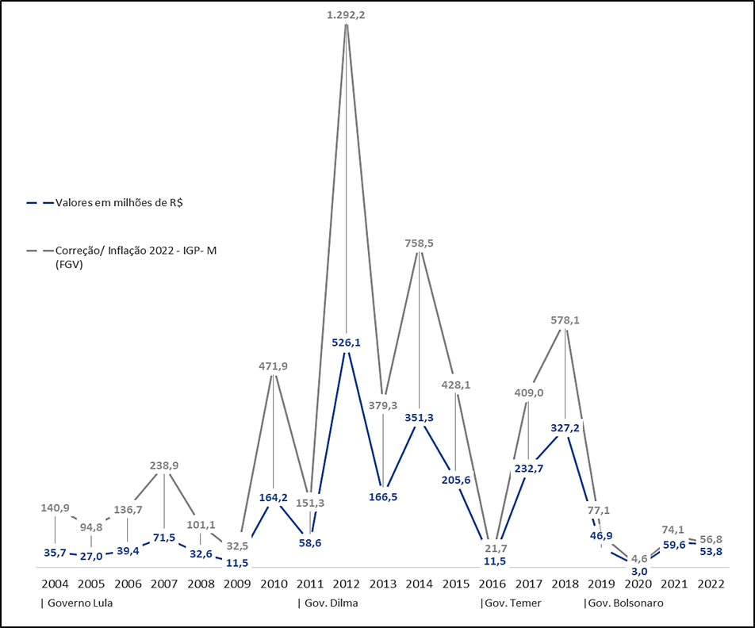
Fonte: Portal da Transparência, MDA, Siater e Anater. Elaboração da autora.

A figura 2 apresenta o total de projetos em todos os anos analisados, incluindo os executados via Termos de Repasse, Convênios, Chamadas Públicas e Instrumentos Específicos de Parceria.

Figura 2 - Projetos de extensão rural via MDA, Sead e Anater - 2004 a 2022.
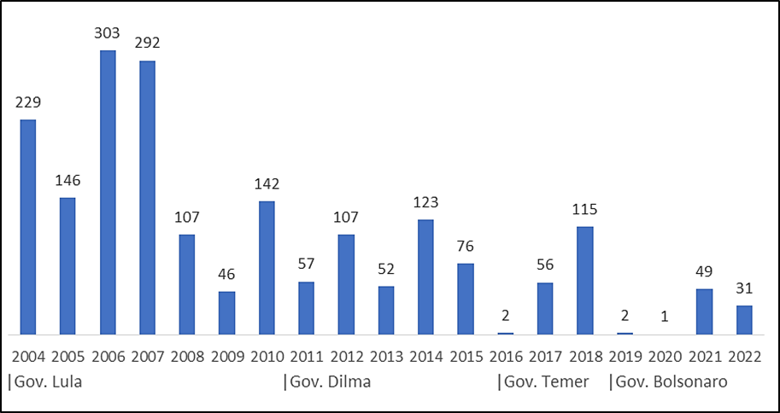
Fonte: Portal da Transparência, MDA, Siater e Anater. Elaboração da autora

A figura 2 revela que, apesar do menor recurso aportado nos anos iniciais da Pnater, esse foi o período em que a maior quantidade de projetos foi executada, com o envolvimento da maior diversidade de entidades. Em outras palavras, foi um período em que se fez muito com pouco. Portanto, ao longo dos anos, ocorreu a concentração das entidades executoras de extensão. Se analisada a quantidade de projetos executados por uma mesma entidade, essa concentração se torna ainda mais evidente. A figura 3 apresenta essa relação.

Figura 3– Total projetos de extensão x Total de entidades executoras contratadas - 2004 a 2022.
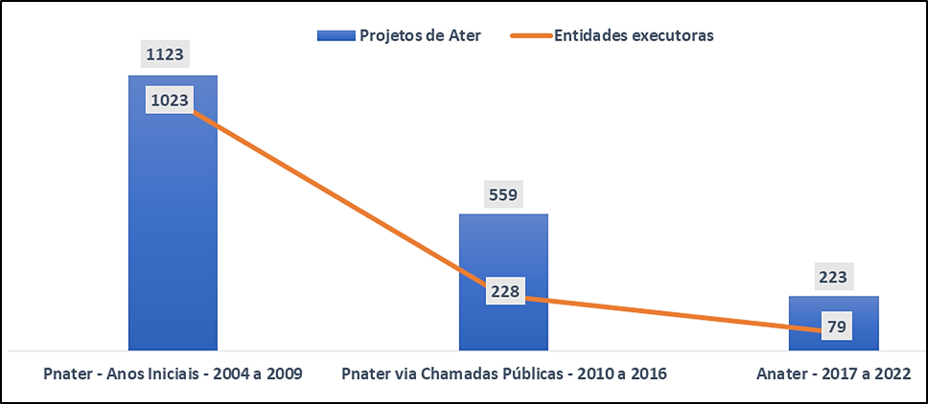
Fonte: Portal da Transparência, MDA, Siater e Anater. Elaboração da autora.

Entre 2004 e 2009, dos 1.123 contratos firmados nos seis anos analisados, 763 (58%) o foram junto a 736 entidades não estatais e 360 (32%) por 287 estatais (administração pública municipal ou estadual) diferentes. Assim, 1.023 entidades envolvidas na execução de 1.123 projetos - uma média 1,10 projetos por entidade. Cabe ressaltar ainda que, nesse período, entidades do serviço municipal também foram contratadas pelo MDA.
Entre 2010 (ano do estabelecimento das Chamadas Públicas) e 2016, dos 559 projetos realizados, 198 (35%) foram executados por 24 entidades estatais diferentes e 361 (65%) por 204 não estatais diferentes. Assim, um total de 228 entidades executaram 559 projetos – uma média de 2,45 projetos por entidade. Por fim, entre 2017 e 2022, via Anater , foram realizados um total de 216 projetos, dos quais 50 (22,4%) o foram junto a 22 entidades estaduais diferentes (excluindo a Embrapa) e 166 (74,4%) por 57 entidades não estatais diferentes (excluindo o Senar). Portanto, uma média de 2,73 projetos por entidade. A Anater realizou ainda dois convênios juntos ao Senar, em 2019 e 2020, e um convênio junto a Embrapa, em 2018.
A concentração identificada teve como marco inicial a adoção das Chamadas Públicas. Em 2010, os gestores do MDA adotaram o instrumento como uma forma de padronizar a burocracia e o controle sobre os serviços de extensão, uma vez que anteriormente as contratações eram realizadas via Convênios ou Termos de Tepasse junto às organizações – um processo complexo, caso a caso e moroso. Observando os dados apresentados pode-se argumentar que o estabelecimento das Chamadas foi a saída encontrada para lidar com o volume consideravelmente superior de recursos destinados à extensão a partir de 2010.
As condições de trabalho e pagamento impostas pelas CPs afetaram, principalmente, os provedores privados de menor porte (ONGs e organizações da agricultura familiar), que dependiam dos recursos do MDA para custear suas atividades, infraestrutura, folha de pagamento, enfim, manter seus fluxos de caixa no curto prazo. Em suma, o pluralismo institucional, apesar de crucial ao alcance dos objetivos da Pnater em seus anos iniciais, terminou por concentrar entidades privadas de maior porte e com um perfil produtivista no segundo ciclo. Após a implementação da Anater, essa tendência se confirmou e intensificou.
A tabela 1 apresenta a relação das entidades não estatais contratadas pela Anater, entre 2017 e 2022, bem como os recursos celebrados com cada uma a cada ano.

Tabela 1 – Chamadas Públicas junto a entidades não estatais -2017 a 2022.
Entidade | UFs de Atuação | CPs | Valores Celebrados (em milhões de R$)
 |  |  | 2017 | 2018 | 2019 | 2020 | 2021 | 2022 | Total
DIAMANTINA | SE/ES/MG/BA/PE | 12 |  | 15,28 |  |  | 1,55 | 14,56 | 31,39
DESENVOLVER | PA/MG/GO/AM/MT/TO | 11 |  | 11,46 | 3,89 |  | 6,97 |  | 22,31
ASSOCENE | AL/PE/RN/PA/SE/BA | 9 |  | 19,49 |  |  |  | 2,57 | 22,05
CACTUS | PI/CE/RN | 6 |  | 13,20 |  |  |  | 1,25 | 14,45
GR | MA/PA | 5 |  | 11,01 |  |  |  |  | 11,01
STRADA | AC/RR/MT/AL | 6 |  | 4,14 |  |  | 3,91 | 2,50 | 10,55
PROSPERAR | BA/SE/AP/TO | 8 |  | 5,09 |  |  | 1,54 | 3,67 | 10,31
PLANEJJAR | MG | 7 |  | 10,27 |  |  |  |  | 10,27
INST. FLOR DO CAJUEIRO | PI/ PB | 5 |  | 3,91 |  |  | 0,55 | 4,89 | 9,35
INST. FLOR DO PIQUI | CE/PE | 4 |  | 6,84 |  |  |  | 1,07 | 7,92
ADEOP | PR | 4 |  | 6,69 |  |  | 1,18 |  | 7,87
HUMANA | BA | 2 |  | 7,53 |  |  |  |  | 7,53
TERRA VIVA | RN/TO | 7 |  | 1,67 |  |  | 0,80 | 4,30 | 6,77
EIRELI | BA/AL | 3 |  | 6,21 |  |  |  |  | 6,21
COOPSAT | RS | 2 |  | 5,81 |  |  |  |  | 5,81
IDEF | CE/PI/RN | 4 |  | 5,10 |  |  | 0,65 |  | 5,75
LEGALIZA | ES/RO/PA | 3 |  |  |  |  | 2,89 | 2,50 | 5,39
TERCEIRA VIA | SP/ RJ | 2 |  | 4,86 |  |  | 0,40 |  | 5,26
COOPTRASC | SC | 3 |  | 4,99 |  |  |  |  | 4,99
INSTITUTO BIOSISTÊMICO | MS/ SP | 4 |  | 3,52 |  |  | 1,34 |  | 4,86
RURAL CONSULTORIA | MG | 6 |  |  |  |  | 1,49 | 3,15 | 4,64
BARRA | MG | 3 |  | 4,34 |  |  |  |  | 4,34
COOATES | PB/PE | 2 |  | 2,11 |  |  |  | 2,10 | 4,21
EMLVJ & CIA | MS | 1 |  | 4,11 |  |  |  |  | 4,11
MOC | BA | 1 |  | 3,93 |  |  |  |  | 3,93
CRESCER | MS | 3 |  |  |  |  | 3,92 |  | 3,92
HELING & CIA | MA/TO | 3 |  |  |  |  | 1,66 | 2,25 | 3,91
ICPJ | MS | 1 |  | 3,71 |  |  |  |  | 3,71
CEASOL | PR | 1 |  | 3,60 |  |  |  |  | 3,60
CAATINGA | PE | 1 |  | 3,53 |  |  |  |  | 3,53
AGROTÉCNICA ARAÇUAÍ | BA/MS/MG | 4 |  |  |  |  | 3,46 |  | 3,46
CEMEAR | SC | 1 |  | 3,46 |  |  |  |  | 3,46
FLD | RS | 1 |  | 3,41 |  |  |  |  | 3,41
CARPIL | AL/PB | 2 |  | 3,36 |  |  |  |  | 3,36
COODERSUS | PA | 1 |  | 3,15 |  |  |  |  | 3,15
CEADES | RO/AM | 2 |  | 2,71 |  |  | 0,41 |  | 3,12
TUPINAMBÁ | PE/ BA | 2 |  | 3,10 |  |  |  |  | 3,10
UNEAGRO | SC | 1 |  | 2,92 |  |  |  |  | 2,92
INAPEM | MA | 1 |  | 2,85 |  |  |  |  | 2,85
LTDA-ME-SECAF | MS | 1 |  | 2,77 |  |  |  |  | 2,77
COOPERSAM | MG | 2 |  | 2,77 |  |  |  |  | 2,77
PROAMBIENTE | MA | 2 |  |  |  |  |  | 2,75 | 2,75
CETRA | CE | 1 |  | 2,65 |  |  |  |  | 2,65
AGRO TÉCNICA | BA | 1 |  |  |  |  |  | 2,50 | 2,50
SERTÃO VERDE | RN | 1 |  | 2,33 |  |  |  |  | 2,33
AGENDHA | PB | 1 |  | 2,09 |  |  |  |  | 2,09
ADECOM | BA | 1 |  | 2,06 |  |  |  |  | 2,06
CULTIVA | RJ | 1 |  | 1,85 |  |  |  |  | 1,85
IDS | MA | 2 |  |  |  |  | 0,55 | 1,27 | 1,82
ZOOTEC | GO | 1 |  |  |  |  | 1,78 |  | 1,78
PLANTER | AP | 1 |  | 1,73 |  |  |  |  | 1,73
SABIÁ | PE | 1 |  | 1,67 |  |  |  |  | 1,67
COOPTER | TO | 1 |  | 1,64 |  |  |  |  | 1,64
CLPA | BA | 1 |  |  |  |  |  | 1,50 | 1,50
PLURAL | ES | 1 |  | 1,25 |  |  |  |  | 1,25
AGRORAMALHO | AL | 1 |  |  |  |  |  | 0,96 | 0,96
A.P. PROJETOS AGROPEC. | PA/RR | 2 |  |  |  |  | 0,84 |  | 0,84
 | Totais: | 166 |  | 220,19 | 3,89 |  | 35,88 | 53,80 | 313,75
Fonte: Anater. Elaboração a autora.

Como pode ser observado, entre de 2017 a 2022, das 57 entidades não estatais contratadas para a execução de 166 projetos, 13 executaram 51,8% dentre todas as Chamadas analisadas. Em outros termos, 13 entidades, correspondentes a 22,8% das que executaram Chamadas, receberam 54,7% dos recursos - equivalente a 171,7 milhões de reais.
Uma análise separada entre as gestões da Anater nos governos Temer e Bolsonaro aponta que essa foi uma tendência que se iniciou na primeira gestão e foi aprofundada na segunda. Isto porque, na primeira gestão, de Temer, foram selecionadas 45 entidades diferentes para executar 95 contratos de Chamadas Públicas, que somaram 220,19 milhões de reais. Na segunda, de Bolsonaro, foram contratadas 27 entidades diferentes para executar 71 projetos, que somam 93,57 milhões de reais. Têm-se assim a diminuição dos recursos na ordem de 58%, dos projetos na ordem de 27% e das entidades na ordem de 40%. Apesar dessa diminuição, a média de contratos por entidades privadas sobe de 2,1 para 2,6, quando da diminuição de recursos e entidades participantes espera-se o oposto.
Mais grave é notar que, das 27 entidades que executaram CPs a partir de 2019, quando o contrato de gestão da Anater passa a ser direcionado ao Mapa (Ministério da Agricultura, Pecuária e Abastecimento) na gestão de Bolsonaro, 13 não foram encontradas em registros anteriores. Assim, as entidades privadas que restaram, ou foram criadas recentemente, têm por finalidade prestar extensão numa lógica empresarial e em vários estados. É inviável que possam ser consideradas entidades com profundo conhecimento da realidade local ou mesmo algum grau de compromisso com os interesses das comunidades que atendem.
Em relação aos recursos comprometidos especificamente via Anater, as figuras 4 e 5 apontam sua distribuição nas gestões Temer e Bolsonaro, por tipo de instrumento.

Figura 4- Distribuição dos recursos da Anater na gestão Temer- 2017-2018.
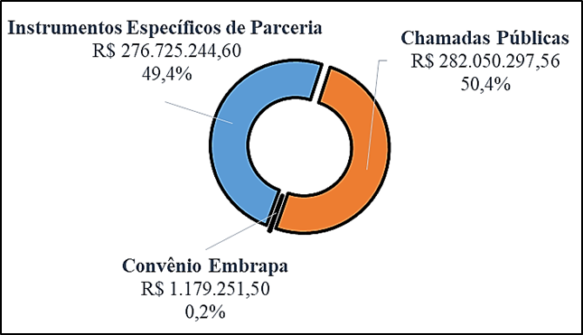
Fonte: Anater. Elaboração da autora.

Figura 5- Distribuição dos recursos da Anater na gestão Bolsonaro - 2019-2022.
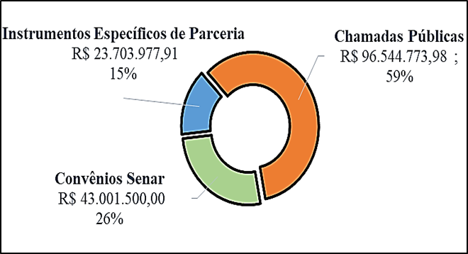
Fonte: Anater. Elaboração da autora.

Vê-se que, para além do corte e concentração de entidades observados nos dados anteriormente apresentados, as empresas estaduais foram as que acessaram menor proporção de recursos na gestão Bolsonaro via Instrumentos Específicos de Parceria. Essa segunda gestão privilegiou determinadas entidades privadas e o Senar, que passou a prestar Ateg (Assistência Técnica e Gerencial) a partir de 2018. Cabe ressaltar que esses são os valores aportados pela Anater, mas que nos Convênios cabem aportes de ambas instituições.

CONSIDERAÇÕES FINAIS

A implementação da Anater terminou por concentrar entidades privadas de maior porte e com um perfil produtivista. Ademais, as empresas estaduais de extensão foram se afastando da extensão federal. A criação da Anater foi um movimento mais agressivo de cooptação e reenquadramento dos princípios e diretrizes da política pelos ruralistas. A articulação que criou a agência, estrategicamente, atribuiu ao MDA uma função exterior - a de estabelecer os contratos de gestão – mas, desde o princípio, trouxe a Embrapa e o Mapa para o interior da diretoria da agência.
Após o Golpe Parlamente de 2016 e extinção do MDA não houve maiores impedimentos à cooptação total da extensão federal pelo segmento do agronegócio. Ademais, a Anater não apresentou em sua estrutura qualquer mecanismo de controle social efetivo para evitar o reenquadramento conservador da extensão federal e, por esse motivo, não se propõe e não foi estruturada para ser uma receptora das demandas da agricultura familiar, rede de extensão e movimentos sociais, que se mobilizaram em torno da construção da Pnater no passado.
Cabe relembrar que Mapa e Embrapa tiveram inexpressiva atuação na construção da Pnater - esta sim, uma política comprometida com a agricultura familiar. As principais atividades da Embrapa, desde sua criação, vêm sendo condicionadas à geração e transferência vertical de tecnologias voltadas aos médios e grandes produtores, além de orientadas pelo Difusionismo Produtivista da modernização agrícola das décadas de 1970 e 1980.
A inserção do Senar e o perfil das entidades privadas que foram privilegiadas nas gestões da Anater até 2022 demonstram que, mesmo que os projetos executados pela agência tenham incluído o público da agricultura familiar, seus executores se alinharam mais ao projeto de desenvolvimento rural dos ruralistas do que da Pnater – boicotando a reforma agrária, estimulando a inclusão produtiva via mercados convencionais, a produção especializada, etc. A Pnater foi reduzida a uma carta de intenções e, em nada, a Anater executou os serviços de extensão baseada em seus princípios.

REFERÊNCIAS

ANATER. Agência Nacional de Assistência Técnica e Extensão Rural, c2017. Contratos de Ater. Disponível em: <https://www.anater.org/index.php/contratos-de-ater/>. Acesso em: 11 nov. 2022.
________. Agência Nacional de Assistência Técnica e Extensão Rural, c2017. Convênios. Disponível em: <https://www.anater.org/index.php/convenios/>. Acesso em: 11 nov. 2022.
________. Agência Nacional de Assistência Técnica e Extensão Rural, c2017. Instrumentos Específicos de Parceria. Disponível em: <https://www.anater.org/index.php/instrumentos-especificos-de-parceria/>. Acesso em: 11 nov. 2022.
________. Agência Nacional de Assistência Técnica e Extensão Rural, c2017. Prestação de Contas. Disponível em: <https://www.anater.org/index.php/prestacao-contas/>. Acesso em: 11 nov. 2022.
________. Agência Nacional de Assistência Técnica e Extensão Rural, c2017. Estrutura e Organograma. Disponível em: < https://www.anater.org/index.php/organograma/>. Acesso em: 11 nov. 2022.
________. Agência Nacional de Assistência Técnica e Extensão Rural, c2017. Missão, Valores e Visão. Disponível em: <https://www.anater.org/index.php/missao-visao-e-valores/>. Acesso em: 11 nov. 2022.
BERGAMASCO, S. M. P. P.; THOMSON, C. R.; BORSATTO, R. S. Da extinção da Embrater à criação da Anater: os desafios da política de assistência técnica e extensão rural brasileira. In:
BRASIL. Lei nº 12.188, de 11 de janeiro de 2010. Institui a Política Nacional de Assistência Técnica e Extensão Rural para a Agricultura familiar e Reforma agrária - PNATER e o Programa Nacional de Assistência Técnica e Extensão Rural na Agricultura familiar e na Reforma agrária - Pronater, altera a Lei no 8.666, de 21 de junho de 1993, e dá outras providências. Diário Oficial da União: seção 1, Brasília, ano 147, n. 7, p. 1-2, 12 jan. 2010. Disponível em: http://www.planalto.gov.br/ccivil_03/_ato2007-2010/2010/lei/l12188.htm. Acesso em: 3 ago. 2021.
________. Lei nº 12.897, de 18 de dezembro de 2013. Autoriza o Poder Executivo federal a instituir serviço social autônomo denominado Agência Nacional de Assistência Técnica e Extensão Rural - ANATER e dá outras providências. Diário Oficial da República Federativa do Brasil, Poder Executivo, Brasília, DF, 20 dez. 2013.
________. Ministério do Desenvolvimento Agrário, Secretaria de Agricultura familiar, Grupo de Trabalho Extensão rural. Política Nacional de Assistência Técnica e Extensão Rural: Versão Final 25/05/2004. Brasília, mai. 2004. 22 p. Disponível em: <https://www.ipea.gov.br/participacao/images/pdfs/conferencias/2CNDRSS/2cndrss%20poltica_nacional.pdf>. Acesso em: 3 ago. 2021.
CAPORAL, F. R. Lei de Extensão rural: Exclusão da Agroecologia e outras armadilhas. Cadernos de Agroecologia, [s. l.], v. 6, n. 2, p. 1-7, dez. 2011. Disponível em: http://revistas.aba-agroecologia.org.br/index.php/cad/article/view/11858/8174. Acesso em: 3 ago. 2021.
DIESEL, V.; NEUMANN, P.S.; DIAS, M. M.; FROEHLICH, J. M. Política de Assistência Técnica e Extensão Rural no Brasil: um caso de desmantelamento?. Estudos Sociedade e Agricultura, Rio de Janeiro, v. 29, n. 3, p.597-634, out. 2021.DOI: https://doi.org/10.36920/esa-v29n3-5. Acesso em: 8 ago. 2022.
ENCONTRO INTERNACIONAL DE AGROECOLOGIA. Moção de repúdio ao processo de criação e concepção da ANATER. Disponível em < http://www.eiabotucatu2013.blogspot.com.br/p/mocao-de-repudio-ao-processo-de.html>. Acesso em: 2 ago. 2019.
THOMSON, C. R.; BERGAMASCO, S. M. P. P.; BORSATTO, R. S. O histórico de criação da Agência Nacional de Assistência Técnica e Extensão Rural (ANATER) e os desafios impostos a sua consolidação na conjuntura política de 2017. Retratos de Assentamentos, Araraquara, v. 20, n. 1, p. 70–92, jan./jul. 2017. DOI 10.25059/2527-2594. Disponível em: https://retratosdeassentamentos.com/index.php/retratos/article/view/234/230. Acesso em 3 ago. 2021.

UNICAMP, carolina.thomson@yahoo.com.br
UNICAMP, soniaberga@yahoo.com
UFSCar, rsborsat@gmail.com
A Embrater existiu entre 1974 e 1990 e sua extinção ocasionou o desmantelamento do Sistema Brasileiro de Ater (Assistência Técnica e Extensão Rural), bem como o sucateamento, fusões e extinções de diversas empresas públicas estaduais de extensão.
“§ 1 º A contratação dos serviços de assistência técnica e extensão rural destinados ao público a que se refere o art. 3 º da Lei n º 11.326, de 2006 , observará o disposto nos arts. 3º este 4º da Lei nº 12.188 , de 11 de janeiro de 2010, que estabelecem os princípios e objetivos da Política Nacional de Assistência Técnica e Extensão Rural – Pnater”. BRASIL, 2014, p.2.
A Lei do Senar prevê diversas fontes de recursos, tais como: 1) contribuição mensal compulsória, a ser recolhida à Previdência Social, de 2,5% sobre o montante da remuneração paga a todos os empregados pelas pessoas jurídicas de direito privado, ou a elas equiparadas, que exerçam atividades, agroindustriais, agropecuárias, extrativista, vegetais e animais, cooperativistas rurais, sindicais patronais rurais; 2) contribuição compulsória, a ser recolhida à Previdência Social, de um décimo por cento incidente sobre a receita bruta proveniente da comercialização da produção da pessoa física, proprietária ou não, que explora atividade agropecuária ou pesqueira, em caráter permanente ou temporário, diretamente ou por intermédio de prepostos e com auxílio de empregados, utilizados a qualquer título, ainda que de forma não contínua; 3) doações e legados; 4) rendas oriundas de prestação de serviços e da alienação ou locação de seus bens; 5) receitas operacionais.

